Resolución del Pleno del Instituto de Transparencia, Acceso a la Información Pública y Protección de Datos Personales del Estado de México y Municipios, con domicilio en Metepec, Estado de México; de fecha seis de febrero de dos mil veinticinco.

**VISTAS** las constancias para resolver el Recurso de Revisión **05613/INFOEM/IP/RR/2024,** presentado por ***XXXX XXXX XXXX*** en lo sucesivo el **Recurrente**, en contra de la respuesta otorgada a la solicitud de información con número de folio **00221/OASCUATIZC/IP/2024**, por parte del **Organismo Público Descentralizado Municipal para la Prestación de Los Servicios de Agua Potable Alcantarillado y Saneamiento de Cuautitlán Izcalli denominado OPERAGUA, O.P.** en adelante el Sujeto Obligado; Se emite la presente Resolución con base en los siguientes:

# **ANTECEDENTES**

* **Solicitud de acceso a la información pública.**

1. El día **veintiuno de septiembre de dos mil veinticuatro**,se presentó ante el Sujeto Obligado vía Sistema de Acceso a la Información Mexiquense, en adelante (SAIMEX), la siguiente solicitud de información pública:

*“En ejercicio de mi derecho de acceso a la información, consagrado en el artículo 6 de la Constitución Política de los Estados Unidos Mexicanos y en los artículos 2, 3 y 7 de la Ley de Transparencia y Acceso a la Información Pública del Estado de México y Municipios, solicito la siguiente información: Me sea proporcionado de la licitación OPERAGUA/DAYF/LPN/003/2024 referente a la contratación de prestación de servicios para la regularización y seguimiento a la recaudación de pagos en cartera vencida por concepto de "derechos de agua" y descargas para el organismo denominado OPERAGUA IZCALLI O.P.D.M, lo siguiente: 1- bases 2- comprobante recibo y/o factura de la venta de bases 3- todas las propuestas tecnicas (completas) presentada por los proveedores 4- todas las propuestas economicas (completas) presentada por los proveedores 5- acta del comité donde se presentaron las propuestas 6- acta de fallo 7- contrato completo. Fundamento esta solicitud en los siguientes artículos de la Ley de Transparencia y Acceso a la Información Pública del Estado de México y Municipios: • Artículo 2: Establece el derecho de toda persona al acceso a la información pública en posesión de cualquier autoridad, entidad, órgano u organismo del Estado de México y sus municipios, y de cualquier otro sujeto obligado. • Artículo 3: Define la información pública como cualquier documento que los sujetos obligados generen, obtengan, adquieran, transformen o conserven en ejercicio de sus funciones. • Artículo 7: Establece la obligación de los sujetos obligados de permitir el acceso a la información pública de forma completa, veraz, oportuna y gratuita, con excepción de aquellos casos señalados por la ley. • Artículo 17: Indica que toda persona tiene derecho a que se le informe sobre el estado que guardan sus solicitudes y, en su caso, a que se le entregue la información solicitada dentro de los plazos que la ley establece. • Artículo 24: Señala que el acceso a la información será gratuito, salvo los costos de reproducción de los documentos solicitados. Además, manifiesto que mi solicitud no recae en ningún supuesto de información clasificada como reservada o confidencial, con base en los siguientes artículos: • Artículo 109: Establece que la información podrá ser clasificada como reservada cuando su divulgación pueda comprometer la seguridad pública, la defensa nacional, las negociaciones internacionales, la seguridad del Estado, entre otras causales. La información solicitada no compromete ninguno de estos supuestos. • Artículo 110: Define la información confidencial como aquella que contenga datos personales o que esté protegida por el derecho a la privacidad de las personas. El contenido solicitado corresponde a un contrato y documentos relacionados que son de naturaleza pública por tratarse de recursos públicos. Por lo tanto, solicito que la información me sea entregada a la brevedad en su TOTALIDAD, incluyendo sus documentos anexos que den fiabilidad y certeza a su respuesta, respetando los plazos estipulados por el Instituto de Transparencia, el cual manifiesta máximo 15 días hábiles. Agradezco de antemano su atención a la presente solicitud.”*

* Se eligió como modalidad de entrega de la información: A través del **SAIMEX.**
* **De la respuesta del Sujeto Obligado.**

1. El **cinco de septiembre de dos mil veinticuatro**, el Sujeto Obligado**,** dio respuesta a través del archivo denominado ***CONTESTACIÓN SAIMEX 221.pdf***, a través de un oficio signado por el Titular de la Dirección de Administración y Finanzas, mediante el cual informa que lo solicitado ya obra en el Sistema de Información Pública de Oficio Mexiquense (IPOMEX), señalando el enlace en que se acceder así como los pasos a seguir para allegarse de lo solicitado.

* **Recurso de Revisión (razones o motivos de inconformidad)**

1. El **doce de septiembre dos mil veinticuatro**, el particular interpuso el recurso de revisión en contra de la respuesta, realizando las siguientes manifestaciones:

* **ACTO IMPUGNADO:** *“Información incompleta”*
* **RAZONES O MOTIVOS DE LA INCONFORMIDAD:** *“No entregan información completa requerida”*
* **Manifestaciones, alegatos y respuesta complementaría.**

1. Con fundamento en lo dispuesto por el artículo 185 fracción II de la ley de la materia, se acordó a las partes a efecto de que en un plazo máximo de siete días, el Recurrente manifestara lo que a su derecho conviniera, ofrecieran pruebas y alegatos, y el Sujeto Obligado presentará el Informe Justificado.
2. El Recurrentedejó de realizar manifestaciones que a su derecho conviniera y asistiera. Por su parte el Sujeto Obligado, rindió su informe justificado mediante oficio signado por el Titular de la Dirección de Administración y Finanzas, a través del cual confirma su respuesta inicial, sin agregar elementos novedosos.
3. En fecha veintinueve de enero del año en curso, se amplió el término para resolver el Recurso de Revisión por un periodo de quince días hábiles adicionales al lapso ordinario. Al respecto este Organismo Garante no pasa por alto justificar, que el plazo para emitir la resolución en el presente asunto encuentra justificación en el alto número de recursos de revisión recibidos, circunstancia atípica que ha rebasado las capacidades técnicas y humanas del personal encargado de la proyección de las resoluciones a dichos medios de impugnación.
4. Por ello, es menester precisar que, si bien se ha excedido el plazo para resolver el presente medio de impugnación, de conformidad con la ley de la materia, el plazo para emitir la resolución se encuentra justificado en los elementos para medir la razonabilidad de asuntos conforme a los parámetros establecidos por diversos órganos jurisdiccionales federales, aplicables también en procedimientos análogos, como el que nos ocupa.
5. Así, en términos de lo que establecen los artículos 8.1 y 25 de la Convención Americana sobre Derechos Humanos, los recursos deben ser sencillos y resolverse en el menor tiempo posible, tomando en consideración la dilación total del procedimiento; esto es, en un plazo razonable.
6. En ese sentido, el legislador fijó los términos procesales en las leyes, de manera general, sin que pudiera prever la variada gama de casos que son resueltos por los órganos jurisdiccionales o cuasi jurisdiccionales, tanto por la complejidad de los hechos, como por el número de casos que conocen.
7. Por ello, excepcionalmente, si un asunto es resuelto con posterioridad a los plazos señalados por la norma debe analizarse la razonabilidad del tiempo necesario para su resolución, atentos a los siguientes criterios:
8. Complejidad del Asunto: La complejidad de la prueba, la pluralidad de sujetos procesales, el tiempo transcurrido, las características y contexto del recurso.
9. Actividad Procesal del interesado. Acciones u omisiones del interesado.

c) Conducta de la Autoridad: Las Acciones u omisiones realizadas en el procedimiento. Así como si la autoridad actuó con la debida diligencia.

d) La afectación generada en la situación jurídica de la persona involucrada en el proceso: Violación a sus derechos humanos.

1. De modo que, cuando se trate de un asunto excepcional, por alguna o todas las características mencionadas; o bien, cuando el ingreso de asuntos al órgano jurisdiccional o cuasi jurisdiccional respectivo supere notoriamente al que podría considerarse normal, debe concluirse que es una excluyente de responsabilidad en relación con la actuación del funcionario, como ha acontecido en el caso que nos ocupa.
2. Argumento que encuentra sustento en la jurisprudencia P./J. 32/92 emitida por el Pleno de la Suprema Corte de Justicia de la Nación de rubro “TÉRMINOS PROCESALES. PARA DETERMINAR SI UN FUNCIONARIO JUDICIAL ACTUÓ INDEBIDAMENTE POR NO RESPETARLOS SE DEBE ATENDER AL PRESUPUESTO QUE CONSIDERÓ EL LEGISLADOR AL FIJARLOS Y LAS CARACTERÍSTICAS DEL CASO.”, visible en la Gaceta del Seminario Judicial de la Federación con el registro digital 205635.
3. Razones por las cuales cabe concluir que, la resolución al recurso de revisión se solventa hasta esta fecha, debido a que existe una excesiva carga de trabajo en desproporción a la capacidad de los recursos materiales y humanos con que cuenta este Instituto para atender la enorme demanda de usuarios que acuden para que se les garantice su Derecho de acceso a la información Pública y Protección de Datos Personales, aunado a la complejidad de los hechos a los que se refieren, así como al volumen del expediente, la extensión de los escritos y pruebas aportadas y desahogadas por las partes; lo que impide la tramitación de los recursos dentro de los términos legales previamente establecidos por la Ley, por tratarse de causas de fuerza mayor.
4. Al respecto, también son de considerar los criterios sostenidos por el Cuarto Tribunal Colegiado en Materia Administrativa del Primer Circuito, cuyos rubros y datos de identificación son los siguientes:

*“PLAZO RAZONABLE PARA RESOLVER. DIMENSIÓN Y EFECTOS DE ESTE CONCEPTO CUANDO SE ADUCE EXCESIVA CARGA DE TRABAJO.” consultable en el Seminario Judicial de la Federación y su gaceta, con el registro digital 2002351.*

*“PLAZO RAZONABLE PARA RESOLVER. CONCEPTO Y ELEMENTOS QUE LO INTEGRAN A LA LUZ DEL DERECHO INTERNACIONAL DE LOS DERECHOS HUMANOS.”, visible en el Seminario Judicial de la Federación y su gaceta, con el registro digital 2002350.*

1. Por ello, este Organismo Garante comprometido con la tutela de los derechos humanos confiados, señala que este exceso del plazo legal para resolver el presente asunto, resulta de carácter excepcional.
2. Seguidamente mediante acuerdo de día **cuatro de febrero de dos mil veinticinco**, la Comisionada Ponente dictó el cierre del periodo de instrucción y, ordenó la resolución que conforme a Derecho proceda, de acuerdo a las siguientes:

**C O N S I D E R A C I O N E S**

## **PRIMERA. Competencia**

1. El Instituto de Transparencia, Acceso a la Información Pública y Protección de Datos Personales del Estado de México y Municipios, es competente para conocer y resolver el presente recurso de revisión interpuesto por la parte recurrente, conforme a lo dispuesto en los artículos 6°, apartado A, de la Constitución Política de los Estados Unidos Mexicanos; 5°, párrafos trigésimo segundo, trigésimo tercero y trigésimo cuarto, fracciones I, II, III, IV y V de la Constitución Política del Estado Libre y Soberano de México; 1°, 8°, 9°, 10, 37 y 42, fracciones I, II y III, de la Ley General de Transparencia y Acceso a la Información Pública; 1°, 2°, fracciones II y IV; 13, 29, 36, fracciones I y II; 176, 178, 179, 181 párrafo tercero, 185, 188 y 189 de la Ley Transparencia y Acceso a la Información Pública del Estado de México y Municipios; 7°, 9°, fracciones I y XXIII, y 11 del Reglamento Interior del Instituto de Transparencia, Acceso a la Información Pública y Protección de Datos Personales del Estado de México y Municipios.

## **SEGUNDA. Procedencia.**

1. Este Órgano Garante considera que el medio de impugnación reúne los requisitos de procedencia toda vez que: el recurso fue presentado dentro del plazo establecido en el artículo 178 de la Ley de Transparencia y Acceso a la Información Pública del Estado de México y Municipios; asimismo no se tiene conocimiento de que se encuentre en trámite algún medio de defensa presentado por el Recurrente ante otra instancia.
2. Por otro lado, es de suma importancia señalar que la parte recurrente no proporciona un nombre o datos de identificación como se advierte en el detalle de seguimiento del SAIMEX, no obstante lo anterior, no proporcionar el nombre completo no es motivo para archivar la solicitud de acceso a la información pública como concluida, conforme a lo previsto en el artículo 155, penúltimo párrafo de la Ley de Transparencia y Acceso a la Información Pública del Estado de México y Municipios que establece lo siguiente:

*"****Las solicitudes anónimas****, con nombre incompleto o seudónimo* ***serán procedentes para su trámite por parte del sujeto obligado ante quien se presente****. No podrá requerirse información adicional con motivo del nombre proporcionado por el solicitante."*

1. Robusteciendo lo anterior se encuentra lo dispuesto en el artículo 6, Apartado A, fracciones III de la Constitución Política de los Estados Unidos Mexicanos que establece:

*"****Artículo 6.-*** *La manifestación de las ideas no será objeto de ninguna inquisición judicial o administrativa, sino en el caso de que ataque a la moral, la vida privada o los derechos de terceros, provoque algún delito, o perturbe el orden público; el derecho de réplica será ejercido en los términos dispuestos por la ley. El derecho a la información será garantizado por el Estado.*

*Para efectos de lo dispuesto en el presente artículo se observará lo siguiente:*

*A. Para el ejercicio del derecho de acceso a la información, la Federación, los Estados y el Distrito Federal, en el ámbito de sus respectivas competencias, se regirán por los siguientes principios y bases:*

*III. Toda persona, sin necesidad de acreditar interés alguno o justificar su utilización, tendrá acceso gratuito a la información pública, a sus datos personales o a la rectificación de éstos.”*

1. Así como el artículo 5 fracción III, párrafo vigésimo noveno, trigésimo y trigésimo primero, de la Constitución Política del Estado Libre y Soberano de México, que determina lo siguiente:

*"****Artículo 5.-*** *En el Estado de México todas las personas gozarán de los derechos humanos reconocidos en la Constitución Política de los Estados Unidos Mexicanos, en los tratados internacionales en los que el Estado mexicano sea parte, en esta Constitución y en las leyes que de ésta emanen, por lo que gozarán de las garantías para su protección, las cuales no podrán restringirse ni suspenderse salvo en los casos y bajo las condiciones que la Constitución Política de los Estados Unidos Mexicanos establece”.*

*…*

*Toda persona en el Estado de México, tiene derecho al libre acceso a la información plural y oportuna, así como a buscar recibir y difundir información e ideas de toda índole por cualquier medio de expresión.*

*...*

*El derecho a la información será garantizado por el Estado. La ley establecerá las previsiones que permitan asegurar la protección, el respeto y la difusión de este derecho.*

*Para garantizar el ejercicio del derecho de transparencia, acceso a la información pública y protección de datos personales, los poderes públicos y los organismos autónomos, transparentarán sus acciones, en términos de las disposiciones aplicables, la información será oportuna, clara, veraz y de fácil acceso. Este derecho se regirá por los principios y bases siguientes:*

*III. Toda persona, sin necesidad de acreditar interés alguno o justificar su utilización, tendrá acceso gratuito a la información pública, a sus datos personales o a la rectificación de éstos;*

*...*

*VIII. El Estado contará con un organismo autónomo, especializado, imparcial, colegiado, con personalidad jurídica y patrimonio propio, con plena autonomía técnica y de gestión, con capacidad para decidir sobre el ejercicio de su presupuesto y determinar su organización interna, responsable de garantizar el cumplimiento del derecho de transparencia, acceso a la información pública y a la protección de datos personales en posesión de los sujetos obligados en los términos que establezca la ley.”*

1. Por otra parte, del contenido del artículo 1 de la Constitución Política de los Estados Unidos mexicanos, se destaca lo siguiente:

*"****Artículo 1****. En los Estados Unidos Mexicanos todas las personas gozarán de los derechos humanos reconocidos en esta Constitución y en los tratados internacionales de los que el Estado Mexicano sea parte, así como de las garantías para su protección, cuyo ejercicio no podrá restringirse ni suspenderse, salvo en los casos y bajo las condiciones que esta Constitución establece.*

*Las normas relativas a los derechos humanos se interpretarán de conformidad con esta Constitución y con los tratados internacionales de la materia favoreciendo en todo tiempo a las personas la protección más amplia.*

*Todas las autoridades, en el ámbito de sus competencias, tienen la obligación de promover, respetar, proteger y garantizar los derechos humanos de conformidad con los principios de universalidad, interdependencia, indivisibilidad y progresividad. En consecuencia, el Estado deberá prevenir, investigar, sancionar y reparar las violaciones a los derechos humanos, en los términos que establezca la ley."*

1. Esto es, que el derecho humano de acceso a la información pública, se aprecia que toda persona, sin necesidad de acreditar interés alguno o justificar su interposición, deberá tener acceso a la información pública, es decir, dicho *derecho fundamental exime a quien lo ejerce*, de acreditar su legitimación en la causa o su interés en el asunto, lo que permite la posibilidad de que, incluso, la solicitud de acceso a la información pueda ser anónima o no contener un nombre que identifique al solicitante o que permita tener certeza sobre su identidad.
2. En consecuencia, dado lo expuesto y fundado con anterioridad, se estima que el requisito relativo al nombre del **RECURRENTE** no constituye un presupuesto indispensable de procedencia del Recurso de Revisión, en términos de los artículos 25 de la Convención Americana de Derechos Humanos, 1, párrafos segundo y tercero, 6 apartado A fracción III de la Constitución Política de los Estados Unidos Mexicanos y 5 párrafo vigésimo noveno, trigésimo y trigésimo primero de la Constitución Política del Estado Libre y Soberano de México, debido a que el acceso a la información pública es un derecho humano que no requiere legitimación en la causa, si no que únicamente basta con que se encuentre legitimado en el procedimiento de Recurso de Revisión, circunstancia que se acredita en las constancias electrónicas de los expedientes en revisión, de las que se desprende que la parte recurrente, es la misma que realizó la solicitud de acceso a la información pública que ahora se impugna.
3. Consecuencia de lo anterior, este Órgano Garante advierte que el escrito contiene las formalidades previstas por el artículo 180 último párrafo de la Ley de Transparencia y Acceso a la Información Pública del Estado de México y Municipios, por lo que es procedente que este Instituto de Transparencia, Acceso a la Información Pública y Protección de Datos Personales del Estado de México y Municipios, conozca y resuelva el presente recurso.
4. Finalmente, el escrito contiene las formalidades previstas por el artículo 180 último párrafo de la citada Ley de la materia, por lo que es procedente que este Instituto conozca y resuelva el presente Recurso de Revisión.

# **TERCERA. Descripción de hechos y planteamiento de la controversia.**

1. Se solicitó tener acceso, a la información que a continuación se simplifica:

**De la licitación OPERAGUA/DAYF/LPN/003/2024 referente a la contratación de prestación de servicios para la regularización y seguimiento a la recaudación de pagos en cartera vencida por concepto de "derechos de agua" y descargas para el organismo denominado OPERAGUA IZCALLI O.P.D.M, lo siguiente:**

* **Bases**
* **Comprobante recibo y/o factura de la venta de bases**
* **Propuestas técnicas presentada por los proveedores**
* **Propuestas económicas presentada por los proveedores**
* **Acta del comité donde se presentaron las propuestas**
* **Acta de fallo**
* **Contrato**

1. En respuesta, el Sujeto Obligadoremitió el oficio ya descritos en el anterior Párrafo 2. Inconforme con la respuesta, se interpuso recurso de revisión argumentando de manera general la entrega de la información incompleta.
2. En dichas condiciones, la controversia a resolver en el presente proveído, corresponde a determinar si se actualiza la causal de procedencia prevista en el artículo 179, fracción Vde la Ley de Transparencia y Acceso a la Información Pública del Estado deMéxicoyMunicipios; fracción que determina la hipótesis relativa a la entrega de información incompleta. De modo tal que el presente recurso de revisión se abocara en determinar si el Sujeto Obligado con su respuesta ciertamente actualiza la causal de procedenciaseñalada.

## **CUARTA. Del estudio y resolución.**

1. Determinado lo anterior; revisaremos la atención otorgada por el Sujeto Obligado a la solicitud que dio origen a este recurso, considerando imprescindible establecer lo que la regulación determina, por ello, en primer lugar, vamos a revisar lo que mandata nuestra Ley de Transparencia local, en su artículo 12, el cual establece que quienes generen, recopilen, administren, manejen, procesen, archiven o conserven información pública serán responsables de la misma, del mismo modo, el artículo 18 establece que los Sujetos Obligados deberán documentar todo acto que derive del ejercicio de sus facultades, competencias o funciones desde su origen la eventual publicidad y reutilización de la información que generen.
2. Asimismo, es relevante mencionar que el artículo 19 del ordenamiento local de la materia señala que se presume que la información debe existir si se refiere a las facultades, competencias y funciones que los ordenamientos jurídicos aplicables otorgan a los sujetos obligados y en caso de que dichas facultades no se hayan ejercido, se deberá motivar la respuesta en función de las causas que motivaron tal circunstancia.
3. Los artículos antes citados, refieren que el derecho de acceso a la información pública es un derecho humano que abarca el solicitar, investigar, difundir y buscar información que se encuentre en los archivos de los sujetos obligados, ya sea porque estos las generaron o la poseen en atención a sus funciones, por lo que se le considera un bien común de dominio público, toda vez que al tratarse de acciones ejercidas por un servidor público, este lo hace en representación del Estado, por lo que le pertenece a todos y debe ser accesible a cualquier persona, ya sea que los particulares la puedan consultar por encontrarse publicada en cualquier medio de difusión o porque la requieren a través de una solicitud de acceso a la información, siempre y cuando no encuadre en una de las excepciones contempladas por la ley.
4. Acotado lo anterior, es dable primeramente traer a contexto la respuesta emitida por el **SUJETO OBLIGADO** que versó en la entrega de un enlace. Contexto que ciertamente puede atender la solicitud de información; sin embargo para que un enlace de Internet colme una solicitud de información debe cumplir lo establecido en la ley de la materia en sus articulo 11 y 161, a saber:

***“Artículo 11.*** *En la generación, publicación y* ***entrega de información se deberá******garantizar que ésta sea accesible, actualizada, completa, congruente, confiable, verificable, veraz, integral, oportuna y expedita****, sujeta a un claro régimen de excepciones que deberá estar definido y ser además legítima y estrictamente necesaria en una sociedad democrática, por lo que atenderá las necesidades del derecho de acceso a la información de toda persona.*

*(…)*

***Artículo 161.*** *Cuando la información requerida por el solicitante ya esté disponible al público en medios impresos, tales como libros, compendios, trípticos, registros públicos, en formatos electrónicos disponibles en Internet o en cualquier otro medio, se le hará saber por el medio requerido por el solicitante* ***la fuente, el lugar y la forma en que puede consultar, reproducir o adquirir dicha información en un plazo no mayor a cinco días hábiles. La fuente deberá ser precisa y concreta y no debe implicar que el solicitante realice una búsqueda en toda la información que se encuentre disponible.***

(Énfasis añadido)

1. De los artículos transcritos se establecen las características que debe tener la información desde el momento de su generación, publicación y entrega; de igual manera se contempla el procedimiento a seguir por el **SUJETO OBLIGADO** para informar a los solicitantes sobre información que se encuentre disponible en libros, compendios, formatos electrónicos, entre otros, **haciéndole saber al solicitante como podrá consultar, reproducir o adquirir la información, en un plazo no mayor a cinco días hábiles**, comprendiendo:
2. La fuente
3. El lugar y
4. La forma
5. Asimismo, se establece que la fuente de la información **deberá ser**:
6. Precisa
7. Concreta
8. Y NO debe implicar que el solicitante realice una búsqueda en toda la información que se encuentre disponible.
9. Imperativos legales que establecen el procedimiento que debe seguir el **SUJETO OBLIGADO** para que pueda tomarse como válida su orientación sobre la forma en que puede consultar la información requerida, en apariencia no acontece.
10. Ello en virtud que se aprecia que el enlace obra en un documento en formato PDF de solo lectura, que significa que ha sido configurado y guardado para que los usuarios puedan ver su contenido, pero no modificarlo, en este tipo de documento PDF, se restringen acciones como la edición, el copiado de texto, o el acceso a hipervínculos mediante clic en la URL, es decir que no es un dato abierto lo que también impide que sea directo y preciso, incumpliendo con las características que establece la ley de la materia para satisfacer solicitudes de información mediante la entrega de enlaces de Internet.
11. Sin embargo, es de recordar que el motivo de inconformidad versa sobre la entrega de información incompleta, lo que quiere decir que el particular si accedió al contenido del enlace, tan es así que pudo corroborar que la información es incompleta y posteriormente invocar dicha causal de procedencia en su escrito recursal, lo que impide a este Órgano Garante desestimar el enlace entregado y -de ser el caso- ordenar nuevamente lo solicitado. Por tanto, el presente análisis deberá versar en cotejar si ciertamente la información es incompleta.
12. Así las cosas, se tiene que una vez ingresado al enlace de referencia se obtienen las siguientes documentales:



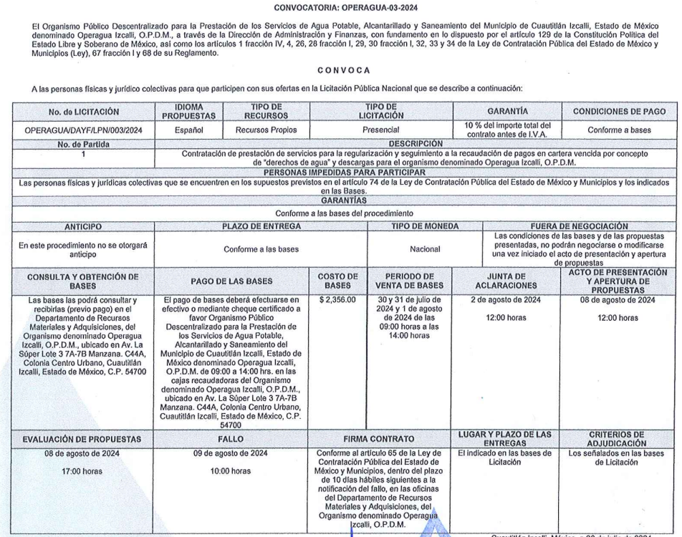

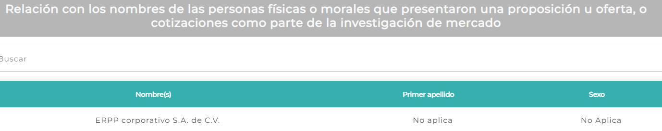



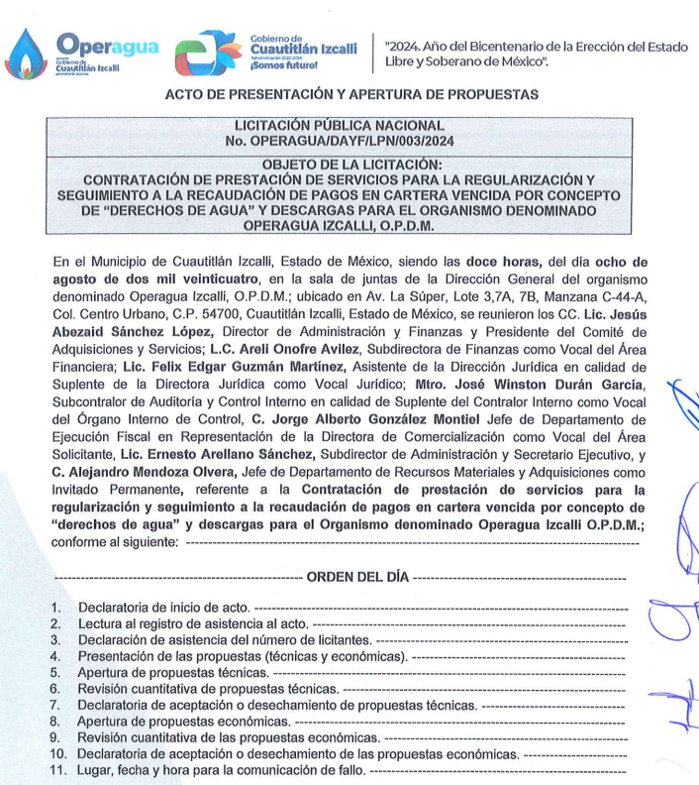

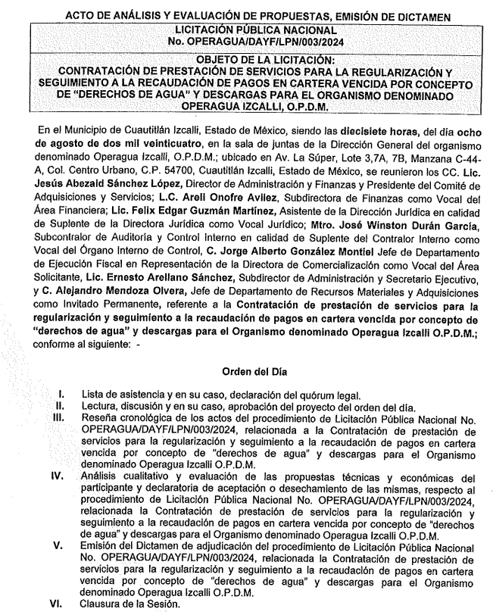



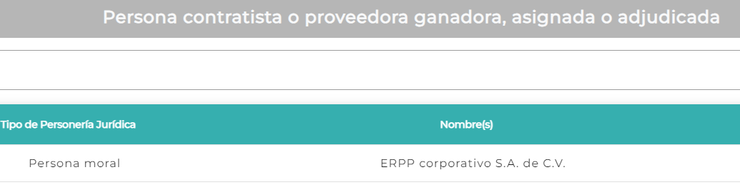

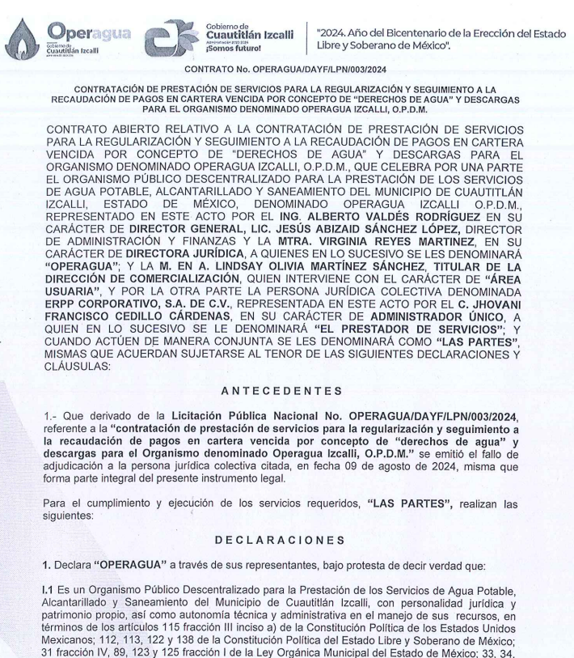

1. De lo anterior se advierte que consta en el portal de transparencia del Sujeto Obligado lo siguiente:

* Nombres de los posibles licitantes, proveedores o contratistas
* Convocatoria
* Nombres de las personas físicas o morales que presentaron una proposición u oferta, o cotizaciones
* Relación con los nombres de las/los participantes en la junta de aclaraciones.
* Acta de la junta de aclaraciones
* Acta de presentación y apertura de las propuestas
* Dictamen base del fallo
* Acta de fallo adjudicatorio
* Persona contratista o proveedora ganadora, asignada o adjudicada
* Contrato

1. Luego entonces, se tiene que no obra en relación a lo solicitado, lo siguiente:

* Bases
* Comprobante recibo y/o factura de la venta de bases
* Propuestas técnicas presentada por los proveedores
* Propuestas económicas presentada por los proveedores

1. Así las cosas, se estima dable omitir un estudio pormenorizado que permita arribar a una conclusión, de que el **SUJETO OBLIGADO** pudiera generar, poseer o administrar la información que como ha quedado demostrado si se materializo y obra en sus archivos; sin embargo ello no es óbice para señalar lo siguiente.
2. La Ley de la Contratación Pública del Estado de México y Municipios, la cual tiene por objeto regular los actos relativos a la planeación, programación, presupuestación, ejecución y control de **la adquisición**, enajenación y **arrendamiento de bienes**, **y la contratación de servicios de cualquier naturaleza**, que realicen los Ayuntamientos y organismos del Estado; los cuales se adjudicarán a través de licitaciones públicas, invitación restringida o adjudicación directa, mediante convocatoria pública, tal y como lo establecen los artículos 4, 26 y 27 de dicha Ley, los cuales son del tenor siguiente:

*“****Artículo 4.-*** *Para los efectos de esta Ley, en las adquisiciones, enajenaciones, arrendamientos y servicios, quedan comprendidos:*

***I. La adquisición de bienes muebles.***

*II. La adquisición de bienes inmuebles, a través de compraventa.*

*III. La enajenación de bienes muebles e inmuebles.*

***IV. El arrendamiento de bienes muebles e inmuebles.***

***V. La contratación de los servicios, relacionados con bienes muebles que se encuentran incorporados o adheridos a bienes inmuebles, cuya instalación o mantenimiento no implique modificación al bien inmueble.***

*VI. La contratación de los servicios de reconstrucción y mantenimiento de bienes muebles.*

***VII. La contratación de los servicios*** *de maquila, seguros y transportación, así como de los de limpieza y vigilancia de bienes inmuebles*

*VIII. La prestación de servicios profesionales, la contratación de consultorías, asesorías y estudios e investigaciones, excepto la contratación de servicios personales de personas físicas bajo el régimen de honorarios.*

***En general, otros actos que impliquen la contratación de servicios de cualquier naturaleza.***

***Artículo 26.- Las adquisiciones, arrendamientos y servicios se adjudicarán a través de licitaciones públicas, mediante convocatoria pública.***

***Artículo 27.-*** *La Secretaría, las entidades, los tribunales administrativos y los ayuntamientos podrán adjudicar adquisiciones, arrendamientos y servicios, mediante las excepciones al procedimiento de licitación que a continuación se señalan:*

***I. Invitación restringida.***

***II. Adjudicación directa.”***

(Énfasis añadido)

1. Así, en lo que respecta sobre la licitación pública, el artículo 29 de la Ley de la Contratación Pública en mención, indica que en este procedimiento deberán establecerse los mismos requisitos y condiciones para todos los licitantes. Todo licitante que satisfaga los requisitos de la convocatoria y de las bases de la licitación tendrá derecho a presentar su propuesta.
2. Asimismo, el artículo 33, del mismo ordenamiento legal, puntualmente señala el contenido que deberá tener la convocatoria para la celebración de las licitaciones públicas y por su parte, el consecutivo 34 señala que las bases de la licitación pública tendrán un costo de recuperación y contendrán los requisitos que se establezcan en el reglamento de dicha Ley.
3. Por lo que, en las licitaciones se debe seguir el procedimiento marcado en el artículo 35 del precitado ordenamiento, que literalmente establece:

***“Artículo 35****.- En los procedimientos de licitación pública se observará lo siguiente:*

*I. El acto de presentación y apertura de propuestas se llevará a cabo por el servidor público que designe la convocante, conforme al procedimiento que se establezca en el reglamento de esta Ley.*

*II. El comité de adquisiciones y servicios evaluará y analizará las propuestas técnicas y económicas presentadas por los licitantes en el ámbito de las respectivas competencias de sus integrantes, y emitirá el dictamen de adjudicación.*

*III. Las bases de licitación se pondrán a la venta a partir de la fecha de publicación de la convocatoria y hasta el día hábil anterior a la fecha de celebración* ***de la junta de aclaraciones*** *o, en su defecto, del acto de presentación y apertura de propuestas.*

*IV. Las convocantes podrán modificar los plazos y términos establecidos en la convocatoria o en las bases de licitación, hasta cinco días hábiles anteriores a la fecha de la celebración del acto de presentación y apertura de propuestas.*

*V. Las modificaciones no podrán limitar el número de licitantes, sustituir o variar sustancialmente los bienes o servicios convocados originalmente, ni adicionar otros distintos.*

*VI. Las modificaciones a la convocatoria o a las bases se harán del conocimiento de los interesados hasta tres días hábiles antes de la fecha señalada para el acto de presentación y apertura de propuestas.*

*VII. Se emitirá el fallo dentro de los 15 días hábiles siguientes a la publicación de la convocatoria.*

*VIII. Los licitantes se podrán registrar hasta el día y la hora fijados para el acto de presentación y apertura de propuestas.****”***

(Énfasis añadido)

1. Del precepto legal, se desprende que al Comité de Adquisiciones y Servicios, le corresponde evaluar y analizar las propuestas técnicas y económicas presentadas por los licitantes en el ámbito de las respectivas competencias de sus integrantes, debiendo emitir para ello un dictamen de adjudicación y conforme a dicho dictamen se deberá emitir el fallo dentro de los quince días hábiles siguientes a la publicación de la convocatoria.
2. Además, respecto al dictamen y el fallo de la adjudicación, es de señalar que la Ley en mención indica lo siguiente:

***“Artículo 37.-*** *El comité de adquisiciones y servicios realizará el análisis y evaluación de las propuestas, mediante la verificación del cumplimiento de la información y de la documentación solicitada en las bases de la licitación y conforme al criterio establecidas en las mismas. Una vez efectuado el análisis cualitativo de las propuestas presentadas, emitirá el dictamen de adjudicación a favor del oferente u oferentes que reúnan los requisitos administrativos, financieros, legales y técnicos requeridos por la convocante; garantizando en todo momento la obtención de las mejores condiciones en cuanto a precio, calidad, financiamiento, oportunidad y demás circunstancias pertinentes.*

***Artículo 38.-*** *La convocante emitirá el fallo con base en el dictamen de adjudicación emitido por el comité de adquisiciones y servicios, y lo dará a conocer a los licitantes en junta pública, cuya fecha se informará en el acto de presentación y apertura de proposiciones, pudiéndose diferir por una sola ocasión.*

*El fallo de adjudicación surtirá efectos desde la emisión, siendo responsabilidad de los licitantes enterarse de su contenido, por lo que a partir de ese momento, las obligaciones derivadas de éste serán exigibles sin perjuicio de la formalización del contrato respectivo, en los términos señalados en el fallo.****”***

1. Además, es oportuno señalar que, las disposiciones respecto a las bases, dictámenes, fallos y fianzas, se realizan con similitud al procedimiento de licitación pública, tal como lo señalan los artículos 46 y 90 de la misma Ley, que literalmente establecen:

***“Artículo 46.-*** *El procedimiento de invitación restringida se desarrollará en los términos de la licitación pública, a excepción de la publicación de la convocatoria.” (Sic)*

*Por ello, el Reglamento de la Ley en comento, en su artículo 90, indica cuales lo son los supuestos que deberán observarse para llevar a cabo dicho procedimiento:*

***Artículo 90.-*** *En el procedimiento de invitación restringida se deberá observar lo siguiente:*

*I. Se invitará a un mínimo de tres personas seleccionadas de entre las que se encuentren inscritas en el catálogo de proveedores y de prestadores de servicios.*

*Se podrá invitar a personas que no se encuentren inscritas, cuando en el giro correspondiente del catálogo de proveedores y prestadores de servicios no exista el registro mínimo de personas requeridas para tal modalidad;*

*II. Las bases de la invitación restringida indicarán los aspectos de la adquisición o contratación; y*

*III. Serán aplicables, en lo conducente, las disposiciones de la licitación pública.****”***

1. Así las cosas, se tiene que la licitación pública nacional OPERAGUA/DAYF/LPN/003/2024 fue un proceso de contratación pública ejecutado por el **SUJETO OBLIGADO** destinada a la adquisición de servicios relacionadas con la regularización y seguimiento a la recaudación de pagos en cartera vencida por concepto de "derechos de agua", como se desprende de los hechos notorios antes plasmados, siendo dable ordenar la información faltante a la que ya se ha hecho referencia de ser el caso en versión pública.
2. Dicho lo anterior, mención especial merece el contrato, ya que si bien se hizo mención que si obra en el contrato en el enlace entregado, este consta de manera parcial, ya que consta de una sola foja de la que se advierte inconcluso, como se observa:



1. Entregar documentos completos es fundamental para colmar el derecho de acceso a la información pública es imperante, para satisfacer la transparencia y rendición de cuentas, ya que naturalmente permite a los ciudadanos conocer las acciones y decisiones de los sujetos obligados.
2. La entrega de documentos completos garantiza que no se oculte información relevante, lo que fomenta la transparencia y la rendición de cuentas, toda vez que los ciudadanos necesitan información completa para ejercer otros derechos, como participar en la vida pública, supervisar el uso de los recursos públicos o tomar decisiones informadas. Si los documentos se entregan de manera incompleta, se limita la capacidad de los ciudadanos para actuar de manera informada; ya que la entrega de documentos incompletos o fragmentados puede llevar a interpretaciones erróneas o manipuladas de la información, esto podría ser utilizado para eventualmente ocultar irregularidades o para presentar una versión sesgada de los hechos. De modo tal que resulta dable ordenar el soporte documental de referencia de manera integral en versión pública, a efecto de garantizar que el ahora **RECURRENTE** reciba la información completa.
3. Con la determinación anterior, se estima quedara por colmado el derecho de acceso a la información del ahora Recurrente; toda vez que el Derecho que tutela este Órgano Garante corresponde a la *igualdad de oportunidades para recibir, buscar e impartir información[1] en posesión de cualquier autoridad, entidad, órgano y organismo de los* poderes *Ejecutivo, Legislativo y Judicial, órganos autónomos, partidos políticos,* fideicomisos*, y fondos públicos, así como de cualquier persona física, moral o sindicato que reciba y ejerza recursos públicos o realice actos de autoridad en el ámbito federal, estatal y municipal*[2]que se constituye como una herramienta fundamental para *ejercer control democrático de las gestiones estatales, de forma tal que puedan cuestionar, indagar y considerar si se está dando un adecuado cumplimiento de las funciones públicas,[3]*fomentando *la transparencia de las actividades estatales y* promoviendo *la responsabilidad de los funcionarios sobre su gestión pública[4]* que permite *saber qué están haciendo los gobiernos por sus pueblos, sin lo cual la verdad languidecería y la participación en el gobierno permanecería fragmentada.[5]* ”
4. Para entender los alcances de la información pública se considera importante citar el criterio de interpretación en el orden administrativo número 0002-11, emitido por Acuerdo del Pleno de este Instituto de Transparencia y Acceso a la Información Pública del Estado de México y Municipios, publicado en el Periódico Oficial del Gobierno del Estado Libre y Soberano de México “Gaceta del Gobierno” el diecinueve de octubre de dos mil once, cuyo rubro y texto dispone:

***“CRITERIO 0002-11***

***INFORMACIÓN PÚBLICA, CONCEPTO DE, EN MATERIA DE TRANSPARENCIA. INTERPRETACIÓN TEMÁTICA DE LOS ARTÍCULOS 2, FRACCIÓN V, XV, Y XVI, 3, 4,11 Y 41.*** *De conformidad con los artículos antes referidos, el derecho de acceso a la información pública, se define en cuanto a su alcance y resultado material, el acceso a los archivos, registros y documentos públicos, administrados, generados o en posesión de los órganos u organismos públicos, en virtud del ejercicio de sus funciones de derecho público, sin importar su fuente, soporte o fecha de elaboración.*

*En consecuencia el acceso a la información se refiere a que se cumplan cualquiera de los siguientes tres supuestos:*

*Que se trate de información registrada en cualquier soporte documental, que en ejercicio de las atribuciones conferidas, sea generada por los Sujetos Obligados;*

*Que se trate de información registrada en cualquier soporte documental, que en ejercicio de las atribuciones conferidas, sea administrada por los Sujetos Obligados, y*

*Que se trate de información registrada en cualquier soporte documental, que en ejercicio de las atribuciones conferidas, se encuentre en posesión de los Sujetos Obligados.”*

1. Es así que, todos los actos de autoridad que realicen los Sujetos Obligados **deben estar** documentados y, bajo el más alto estándar de transparencia deberán poner toda la información que se encuentre en su posesión, a disposición de los particulares que la soliciten.
2. Además, debemos tomar en cuenta los artículos 4 y 12 (antes transcrito), de la Ley de Transparencia y Acceso a la Información Pública del Estado de México y Municipios, los cuales establecen lo siguiente:

***“Artículo 4.*** *El derecho humano de acceso a la información pública es la prerrogativa de las personas para buscar, difundir, investigar, recabar, recibir y solicitar información pública, sin necesidad de acreditar personalidad ni interés jurídico.*

***Toda la información*** *generada, obtenida, adquirida, transformada, administrada o* ***en posesión de los sujetos obligados es pública*** *y accesible de manera permanente a cualquier persona, en los términos y condiciones que se establezcan en los tratados internacionales de los que el Estado mexicano sea parte, en la Ley General, la presente Ley y demás disposiciones de la materia, privilegiando el principio de máxima publicidad de la información. Solo podrá ser clasificada excepcionalmente como reservada temporalmente por razones de interés público, en los términos de las causas legítimas y estrictamente necesarias previstas por esta Ley.*

*Los sujetos obligados deben poner en práctica, políticas y programas de acceso a la información que se apeguen a criterios de publicidad, veracidad, oportunidad, precisión y suficiencia en beneficio de los solicitantes.”*

1. Es así que, por un lado se tiene la obligación de documentar todos los actos que se lleven a cabo en el ejercicio de sus funciones, atribuciones y competencias, mientras que por otro, se ven impuestos por la obligación de hacer pública toda aquella información que se encuentre en su posesión en estricto apego a los principios de eficacia[6] y máxima publicidad, sobre éste último se debe poner mayor énfasis, puesto que establece que toda la información en posesión de los Sujetos Obligados será pública, completa, oportuna y accesible, lo que permite que la ciudadanía tenga un amplio acceso sobre lo que es el actuar de las autoridades.
2. Robustece lo anterior la Tesis aislada identificada con la clave I.4º.A.40 A del Cuarto Tribunal colegiado en Materia Administrativa del Primer Circuito, publicada en el Seminario Judicial de la Federación y su Gaceta en el libro XVIII, Marzo 2013, Página 1899.

***“ACCESO A LA INFORMACIÓN. IMPLICACIÓN DEL PRINCIPIO DE MÁXIMA PUBLICIDAD EN EL DERECHO FUNDAMENTAL RELATIVO.*** *Del artículo 6o. de la Constitución Política de los Estados Unidos Mexicanos se advierte que el Estado Mexicano está constreñido a publicitar sus actos, pues se reconoce el derecho fundamental de los ciudadanos a acceder a la información que obra en poder de la autoridad, que como lo ha expuesto el Pleno de la Suprema Corte de Justicia de la Nación en la tesis P./J. 54/2008, publicada en el Semanario Judicial de la Federación y su Gaceta, Novena Época, Tomo XXVII, junio de 2008, página 743, de rubro: "ACCESO A LA INFORMACIÓN. SU NATURALEZA COMO GARANTÍAS INDIVIDUAL Y SOCIAL.", contiene una doble dimensión: individual y social. En su primer aspecto, cumple con la función de maximizar el campo de la autonomía personal, posibilitando el ejercicio de la libertad de expresión en un contexto de mayor diversidad de datos, voces y opiniones, mientras que en el segundo, brinda un derecho colectivo o social que tiende a revelar el empleo instrumental de la información no sólo como factor de autorrealización personal, sino como un mecanismo de control institucional, pues se trata de un derecho fundado en una de las características principales del gobierno republicano, que es la publicidad de los actos de gobierno y la transparencia en el actuar de la administración, conducente y necesaria para la rendición de cuentas. Por ello, el principio de máxima publicidad incorporado en el texto constitucional, implica para cualquier autoridad, realizar un manejo de la información bajo la premisa inicial que toda ella es pública y sólo por excepción, en los casos expresamente previstos en la legislación secundaria y justificados bajo determinadas circunstancias, se podrá clasificar como confidencial o reservada, esto es, considerarla con una calidad diversa. “*

## **QUINTA. De la versión pública**

# 

# **Nociones generales.**

1. Debe destacarse que, debido a la naturaleza de la información solicitada**,** eventualmente pudiera obrar datos personales susceptibles de protegerse, el **Sujeto Obligado** deberá de hacer la adecuada versión pública, protegiendo los datos que no son susceptibles de ser proporcionados, como se desagrega.

* **Registro Federal de Contribuyentes** (RFC) de proveedores

1. Por otro lado, el RFC de proveedores **no puede considerarse como clasificado** aun siendo de personas físicas ya que corresponde a un requisito indispensable para ser contratista y/o proveedor y llevar a cabo actividades comerciales con los sujetos obligados de la Entidad, ya que sin este, no se pueden realizar, por lo que su entrega es un elemento adicional que respalda la legalidad de los procesos de contratación de obra pública, como corresponde a lo solicitado.
2. En ese contexto, entregar el Registro Federal de Contribuyentes de personas físicas cuando aceptan realizar la construcción de obras públicas con recursos del erario, favorece la rendición de cuentas, al permitir verificar que se cumplió con uno de los requisitos necesarios conforme a la normatividad aplicable en materia de contrataciones, lo cual, transparenta el correcto ejercicio de recursos públicos por parte de los sujetos obligados, lo que es acorde con el principio de máxima publicidad.
3. No debe dejarse de lado, que cualquier persona que pretenda tener cualquier tipo de relación, laboral, empresarial, de trámites, servicios o comercial, para el caso que nos ocupa, debe en cierta medida ceder información relacionada con su vida, en aras de obtener el beneficio pretendido, como formar parte de los proveedores gubernamentales, al respecto, la información sobre la que se debe conceder publicidad sólo es aquella relacionada con el ejercicio de recursos públicos o de funciones y las facturas, pólizas y documentos en donde constan las transferencias bancarias de pagos de sujetos obligados, están vinculadas directamente con el ejercicio de recursos públicos.
4. Por lo que refiere al RFC de personas jurídico-colectivas, se reitera que no constituyen información confidencial, tal y como lo estableció en Instituto Nacional de Transparencia, Acceso a la Información Pública y Protección de Datos Personales –INAI-, en su Criterio histórico 1/2014.

***Denominación o razón social, y Registro Federal de Contribuyentes de personas morales, no constituyen información confidencial****. La denominación o razón social de personas morales es pública, por encontrarse inscritas en el Registro Público de Comercio. Por lo que respecta a su Registro Federal de Contribuyentes (RFC), en principio, también es público, ya que no se refiere a hechos o actos de carácter económico, contable, jurídico o administrativo que sean útiles o representen una ventaja a sus competidores, en términos de lo dispuesto en el artículo 18, fracción I de la Ley Federal de Transparencia y Acceso a la Información Pública Gubernamental y en el Trigésimo Sexto de los Lineamientos Generales para la clasificación y desclasificación de la información de las dependencias y entidades de la Administración Pública Federal; aunado al hecho de que tampoco se trata de información concerniente a personas físicas, por lo que no puede considerarse un dato personal, con fundamento en lo previsto en el artículo 18, fracción II de ese ordenamiento legal. Por lo anterior, la denominación o razón social, así como el RFC de personas morales, no constituye información confidencial.*

1. Por consiguiente, no procede clasificar como confidencial con fundamento en el artículo 143, fracción I, de la Ley de Transparencia y Acceso a la Información Pública del Estado de México y Municipios y, eliminar RFC de personas físicas ni de personas jurídico-colectivas en los documentos que pudiera proporcionar el Sujeto Obligado.

* **Correo electrónico particular.**

1. El correo electrónico es un sistema de transmisión de mensajes por computadora a través de redes informáticas. Dicho dato se puede asimilar al teléfono o domicilio particular, cuya nomenclatura, se considera como un dato personal, toda vez que es un medio para comunicarse con la persona titular del mismo, la hace localizable e incluso identificable, al poder estar conformado por parte de su nombre o bien, fecha de nacimiento.
2. En ese sentido, cabe señalar que el correo electrónico en estudio fue proporcionado por una servidora pública en su carácter de particular, por lo que, mantiene su carácter primigenio, es decir, que la titularidad de dicho dato corresponde a la persona física y no así en su calidad de trabajador del Gobierno; por lo que corresponde a un dato personal que actualiza la causal de clasificación establecida en el artículo 143, fracción I de la Ley de Transparencia y Acceso a la Información Pública del Estado de México y Municipios.

* **Teléfono particular.**

1. Al igual que el correo electrónico, el número asignado a un teléfono particular permite localizar a una persona física identificada o identificable, ya sea a través de un dispositivo móvil o bien, en un lugar como el domicilio.
2. En ese sentido, se colige que si bien fue proporcionado por la ahora servidora pública que ocupa el cargo de Titular de la Unidad de Transparencia, lo cierto es que fue proporcionado como número contacto, para poder ser localizada de manera privada; por lo que, la titularidad del mismo, al igual que el correo electrónico analizado, corresponde a la persona física en su calidad de particular y no como servidor público.
3. En tales consideraciones, dicho dato persona es susceptible de ser clasificado como confidencial, con fundamento en el artículo 143, fracción I de la Ley de Transparencia y Acceso a la Información Pública.

* **Domicilio particular y fiscal.**

1. De acuerdo a lo señalado en los artículos 2.3 y 2.5 del Código Civil del Estado de México, el domicilio es un atributo de la personalidad y un derecho de las personas; además que tiene como propósito que una persona pueda establecerse temporal o permanentemente en un lugar determinado, para habitar, establecer su centro de trabajo o negocios.
2. De la misma manera, lo establece el artículo 29 del Código Civil Federal, al precisar que el domicilio de personas físicas**,** es el lugar donde residen habitualmente, el lugar del centro principal de sus negocios, donde residan o el lugar donde se encuentren.
3. En ese contexto, si bien es cierto que, tratándose de personas físicas, su domicilio fiscal puede ser tanto aquel en donde residen como aquel en donde realizan sus actividades empresariales, toda vez que este se inserta en contratos, facturas y documentos para dar cuenta de que se entran dadas de alta la autoridad fiscal, motivo por el cual al haber aceptado tener relaciones comerciales con los Sujetos Obligados, también aceptan tener una expectativa menor de protección en cuanto a su publicidad, por lo tanto, tratándose del domicilio fiscal de personas físicas no se actualiza el supuesto de confidencialidad previsto en la fracción I, del artículo 143 de la Ley de Transparencia y Acceso a la Información Pública del Estado de México y Municipios y procede ordenar su entrega.

* **Datos Bancarios:**

1. Al respecto, se estima que dichos datos se relacionan con hechos y actos de carácter económico, pues los mismos darían cuenta, de la relación que tiene una institución financiero con un particular, inclusive dichos datos pudieran conformarse de las cuentas bancarias con las que cuenta la servidora pública, o bien, la clabe interbancaria; además, que con dicha información se podría obtener los recursos enviados a las órdenes de cargo, pago de nómina o a las transferencias electrónicas e fondos interbancarios, entre otros movimientos que sean utilizados exclusivamente en la cuenta señalada por el cliente y por lo tanto, los datos bancarios corresponden a información que se encuentra relacionada con el patrimonio de la persona titular de la cuenta, en el presente caso de la Titular de la Unidad de Transparencia, en su calidad de particular.

1. A mayor abundamiento, resulta necesario traer a colación el Criterio 10/17 emitido por el Instituto Nacional de Transparencia, Acceso a la Información y Protección de Datos Personales, mismo que establece lo siguiente:

*“****Cuentas bancarias y/o CLABE interbancaria de personas físicas y morales privadas.*** *El número de cuenta bancaria y/o CLABE interbancaria de particulares es información confidencial, al tratarse de un conjunto de caracteres numéricos utilizados por los grupos financieros para identificar las cuentas de sus clientes, a través de los cuales se puede acceder a información relacionada con su patrimonio y realizar diversas transacciones; por tanto, constituye información clasificada con fundamento en los artículos 116 de la Ley General de Transparencia y Acceso a la Información Pública y 113 de la Ley Federal de Transparencia y Acceso a la Información Pública.”*

1. Por lo cual, se puede colegir que dichos datos no guardan relación con el servicio público ni con los recursos públicos, pues solo corresponde a información, que le atañe a la institución financiera y al cliente; por lo que este número constituye información confidencial al pertenecer exclusivamente al ámbito de la vida privada del trabajador y procede su eliminación de conformidad con el artículo 143, fracción I, de la Ley de Transparencia y Acceso a la Información Pública del Estado de México y Municipios.
2. No pasa desapercibido para este Órgano Garante que los **Sujetos Obligados** serán responsables de los datos personales en su posesión y que, en caso de localizarse datos concernientes a terceros, éstos no podrán difundir, distribuir o comercializar los datos personales. Cabe destacar que, para la realización de la clasificación de la información, se deben seguir una serie de pasos y procedimientos, por lo que es menester reiterar los mismos:

|  |  |
| --- | --- |
| a) Requisitos previos. | Los artículos 100 y 122 de la Ley Estatal y de la Ley General, respectivamente, señalan que si los Sujetos Obligados determinan que la información actualiza alguno de los supuestos de clasificación, es deber de los titulares de las áreas proponer su clasificación y no del Comité de Transparencia.  Al hacerlo tienen que precisar de qué información se trata, señalando el supuesto de clasificación (confidencialidad o reserva).  Además, se debe señalar el procedimiento, de los tres que establecen los artículos 132 y 106 de la Ley Estatal y General, respectivamente.  El último de estos requisitos previos consiste en que no se pueden emitir acuerdos de carácter general ni particular, esto es, no se puede hacer un acuerdo para clasificar de manera general todos los documentos de un expediente o área, sin individualizar su análisis y tampoco se puede hacer un acuerdo por cada dato que se vaya a clasificar dentro de un documento con diez datos, por ejemplo, susceptibles de ser clasificados. |
| b) Supuestos de clasificación. | Las disposiciones constitucionales y legales en la materia establecen los dos supuestos generales para clasificar la información: por reserva y por confidencialidad.  Los artículos 116 y 143 de la Ley Estatal y de la Ley General, respectivamente, señalan los supuestos para que la información pueda ser clasificada como confidencial. Mientras que los artículos 105 y 130 de la Ley Estatal y de la Ley General, respectivamente, señalan que la aplicación de estos supuestos debe realizarse de manera restrictiva y limitada, por lo que debe acreditarse que se cumple con esta condición y no se pueden ampliar las excepciones o supuestos de clasificación aduciendo analogía o mayoría de razón.  El **Sujeto Obligado** debe identificar claramente el tipo de información y hacer un juicio de subsunción o encaje para acreditar que el supuesto de hecho corresponde estrictamente con la hipótesis jurídica. Esto también lo debe de realizar el servidor público habilitado y el titular del área que administra la información. |
| c) Formalidades para emitir el acuerdo de clasificación. | El Comité de Transparencia, según lo dispuesto en los artículos cuenta con las facultades para aprobar, modificar o revocar la clasificación de la información que haya propuesto.  Es necesario que **el acto reúna con los requisitos elementales**, entre ellos, que la autoridad que va a emitir el acto de autoridad sea la legalmente facultada para ello.  La decisión de aprobar, modificar o revocar la clasificación deberá de asentarse en un documento que registre la determinación a la que se llegue después de un análisis minucioso a partir de lo propuesto por el Titular del I. área que administra la información, cuyo análisis debe integrarse en la agenda de los asuntos a tratar en las sesiones, se insiste, a partir de las decisiones adoptadas previamente por los titulares de áreas y que son sujetas a control, en primera instancia, por el Comité de Transparencia. |
| d) Requisitos de fondo del acuerdo de clasificación. | Como se ha señalado antes, al hacer el juicio de subsunción o encaje entre el supuesto de hecho y la hipótesis jurídica, se debe acreditar la estricta correspondencia entre un elemento y otro. Ahora, en esta parte del procedimiento, que se desahoga en sede del Comité de Transparencia, la ley señala que la carga de la prueba, para justificar las restricciones, corresponde a los **Sujetos Obligados**, por lo que deberán fundar y motivar debidamente la clasificación.  De lo anterior, se desprende que para una correcta **clasificación total o parcial**, esto es determinar los datos que se suprimen en las versiones públicas, es necesario fundar y motivar, de manera correcta, la clasificación; considerando que todo acto que la autoridad pronuncie en el ejercicio de sus atribuciones, debe expresar los fundamentos legales que le dieron origen y las razones por las que se deben aplicar al caso concreto.  Así, en un acto de autoridad se cumple con la debida fundamentación cuando se cita el precepto legal aplicable al caso concreto y la debida motivación cuando se expresan las razones, motivos o circunstancias que tomó en cuenta la autoridad para adecuar el hecho a los fundamentos de derecho. De este modo, la persona que se sienta afectada pueda impugnar la decisión, permitiéndole una real y auténtica defensa.  En ese mismo sentido, el numeral trigésimo tercero fracción V de los Lineamientos Generales, precisa que para motivar la clasificación se deben acreditar las circunstancias de tiempo, modo y lugar.  Ahora bien, **para cada caso además de fundar y motivar**, se debe identificar con claridad que datos contenidos en las documentales que son susceptibles de suprimirse, por ejemplo; Clave Única de Registro de Población (CURP), Registro Federal de Contribuyentes (R.F.C.), claves de seguros, préstamos o descuentos personales, secretos bancario, fiduciario, industrial, comercial, fiscal, bursátil y postal, cuya titularidad corresponda a particulares, entre otros. |
| e) Condiciones especiales de la clasificación de la información como confidencial. | Los artículos 148 y 120 de la Ley Estatal y de la Ley General, respectivamente, establecen que aun tratándose de datos personales, se podrán proporcionar, incluso sin solicitar el consentimiento de su titular.  En el caso de lo señalado en la fracción IV, será el Instituto quien deba aplicar la prueba de interés público, considerando también que como recientemente ha discutido la Suprema Corte de Justicia de la Nación, los servidores públicos nos encontramos sujetos a un régimen menor de protección.  Pero si la información que se pretende clasificar como confidencial no se encuentra en los supuestos de los artículos señalados y es posible, se deberá consultar al titular de los datos si permite o no el acceso. De no ser posible, la realización de la consulta, procede, fundando y motivando, la clasificación. |

1. Si el servidor público incumple con estas formalidades y entrega la información sin proteger los datos personales incumple con lo que estipula las disposiciones legales establecidas, asimismo que si entrega un documento testado sin el debido acuerdo de clasificación.
2. Por lo anteriormente expuesto y fundado, este **ÓRGANO GARANTE** emite los siguientes:

# **R E S O L U T I V O S**

**PRIMERO.** Resultan fundadas lasrazones o motivos de inconformidad hechos valer en el Recurso de Revisión **05613/INFOEM/IP/RR/2024,** en términos de los **Considerandos** **Cuarto** y **Quinto** de la presente Resolución.

**SEGUNDO.** Se **MODIFICA** la respuesta emitida por el **Organismo Público Descentralizado Municipal para la Prestación de Los Servicios de Agua Potable Alcantarillado y Saneamiento de Cuautitlán Izcalli denominado OPERAGUA, O.P.** a la solicitud de información **00221/OASCUATIZC/IP/2024** a efecto de **ORDENAR** entregar vía Sistema de Accesos a la Información Mexiquense **(SAIMEX)**, de ser el caso en versión pública, la siguiente información al 21 de agosto de 2024, de la Licitación Pública Nacional OPERAGUA/DAYF/LPN/003/2024**:**

1. **Bases;**
2. **Comprobantes, recibos y/o facturas de la venta de bases;**
3. **Propuestas técnicas y económicas presentada por los proveedores; y**
4. **El contrato.**

Para la entrega en versión pública deberá emitir el Acuerdo del Comité de Transparencia en términos de los artículos 49, fracción VIII y 132 fracción II de la Ley de Transparencia y Acceso a la Información Pública del Estado de México y Municipios, en el que funde y motive las razones sobre los datos que se supriman o eliminen y se ponga a disposición del recurrente.

**TERCERO. Notifíquese** la presente Resolución al Titular de la Unidad de Transparencia del Sujeto Obligado vía SAIMEX, para que conforme al artículo 186 último párrafo, 189 segundo párrafo y 194 de la Ley de Transparencia y Acceso a la Información Pública del Estado de México y Municipios; **dé cumplimiento a lo ordenado dentro del plazo de diez días hábiles,** e informe a este Instituto en un plazo de tres días hábiles siguientes sobre el cumplimiento dado a la presente y, se le apercibe que en caso de negarse a cumplir la presente resolución o hacerlo de manera parcial, se le impondrá una medida de apremio de conformidad con lo previsto en los artículos 198, 200, fracción III; 214, 215 y 216 de la Ley de Transparencia y Acceso a la Información Pública del Estado de México y Municipios.

**CUARTO.** De conformidad con el artículo 198 de la Ley de Transparencia y Acceso a la Información Pública del Estado de México y Municipios, de considerarlo procedente, el **SUJETO OBLIGADO** de manera fundada y motivada, podrá solicitar una ampliación de plazo para el cumplimiento de la presente Resolución.

**QUINTO.** Notifíquese al **RECURRENTE** la presente Resolución, vía **SAIMEX**.

**SEXTO.** Se hace del conocimiento del **RECURRENTE** que, de conformidad con lo establecido en el artículo 196 de la Ley de Transparencia y Acceso a la Información Pública del Estado de México y Municipios, en caso de que considere que la Resolución le cause algún perjuicio podrá impugnar vía juicio de amparo en los términos de las leyes aplicables.

ASÍ LO RESUELVE, POR UNANIMIDAD DE VOTOS, EL PLENO DEL INSTITUTO DE TRANSPARENCIA, ACCESO A LA INFORMACIÓN PÚBLICA Y PROTECCIÓN DE DATOS PERSONALES DEL ESTADO DE MÉXICO Y MUNICIPIOS, CONFORMADO POR LOS COMISIONADOS JOSÉ MARTÍNEZ VILCHIS; MARÍA DEL ROSARIO MEJÍA AYALA; SHARON CRISTINA MORALES MARTÍNEZ; LUIS GUSTAVO PARRA NORIEGA Y GUADALUPE RAMÍREZ PEÑA; EN LA CUARTA SESIÓN ORDINARIA CELEBRADA EL SEIS (06) DE FEBRERO DE DOS MIL VEINTICINCO, ANTE EL SECRETARIO TÉCNICO DEL PLENO ALEXIS TAPIA RAMÍREZ.

1. Convención Americana sobre Derechos Humanos. Artículo 13.
2. Constitución Política de los Estados Unidos Mexicanos. Artículo sexto, sección A, Fracción I.
3. Corte Interamericana de Derechos Humanos. Caso Claude Reyes y otros vs Chile. Sentencia de 19 de septiembre de 2006. Serie C. No. 151. Párr. 86.
4. Ibídem. Párr. 87.
5. Declaración conjunta del Relator Especial de las Naciones Unidas (ONU) para la Libertad de Opinión y de Expresión, el Representante para la Libertad de los Medios de Comunicación de la Organización para la Seguridad y la Cooperación en Europa (OSCE) y el Relator Especial de la Organización de los Estados Americanos (OEA) para la Libertad de Expresión (2004), disponible en <http://www.oas.org/es/cidh/expresion/documentos_basicos/declaraciones.asp>.
6. Ley de Transparencia y Acceso a la Información Pública del Estado de México y Municipios. Artículo 9. …

   II. Eficacia: Obligación del Instituto para tutelar, de manera efectiva, el derecho de acceso a la información;

   …